„Niezwykłe lekcje historii”
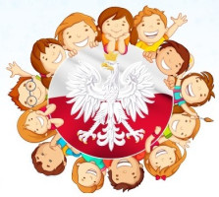

Cel projektu:
- kultywowanie tradycji ludowych i narodowych,
- zapoznanie dzieci z dziejami narodu polskiego,
- kultywowanie patriotyzmu,
- rozwijanie i pogłębianie zainteresowań przeszłością,
- umacnianie postawy patriotycznej,
- rozbudzanie szacunku do tradycji narodowych,
- pogłębianie umiejętności rozumienia dziejów Polski na tle historii Europy,

- Polska to nasza ojczyzna i jest jednym z państw w Europie. Można powiedzieć, że jest sercem Europy ponieważ leży w jej środku.

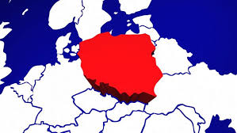

- Historia w kolorach. Polskie symbole narodowe. Oglądanie filmu edukacyjnego stworzonego przez IPN „”. Wysłuchanie legendy o „Lechu, Czechu i Rusie”, informacji, czym są symbole narodowe i skąd się wzięły.

- Rozmowa kierowana, inspirowana filmem „Polak Mały” – przedszkolaki oglądają sześciominutowy film, a następnie odpowiadają na pytania:
-jakie znacie polskie symbole narodowe?,
-dlaczego orzeł na czerwonym tle jest naszym godłem?
-Jaki tytuł nosi polski hymn?
-co na fladze symbolizują kolory?

https://www.youtube.com/watch?v=xQk8p7XY23A

Legenda O Lechu, Czechu i Rusie
https://www.youtube.com/watch?v=drf1k3LQ1bM

Pierwsze polskie osady
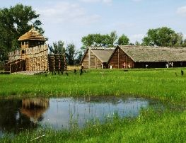
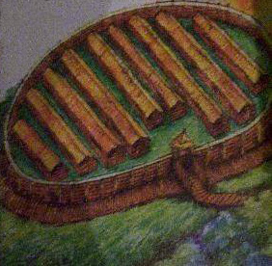
Wygląd grodu z lotu ptaka

Zadanie plastyczno- techniczne:
„Wariacie na temat symboli narodowych”. Wyklejanie Godla ziarnami fasoli; Tworzenie flagi Polski w butelkach z czerwono – białym ryżem; Tworzenie godła lub flagi z nakrętek po butelkach; malowanie farbami; wysypywanie barwioną solą- do wyboru.
SYMBOLE NARODOWE:

FLAGA POLSKI



GODŁO POLSKI

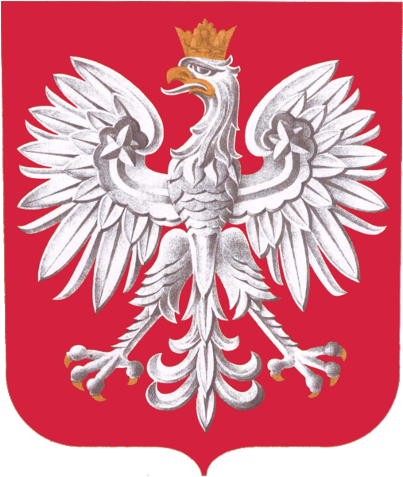

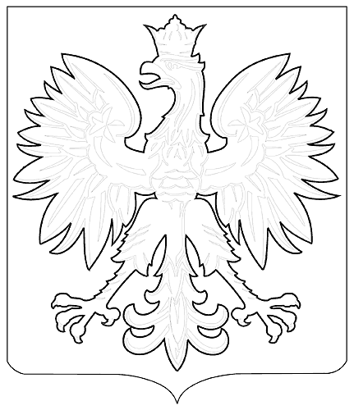

MAPA POLSKI - kontury

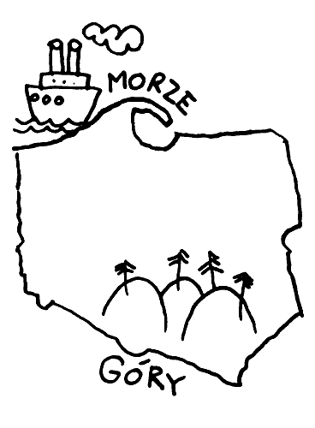

HYMN PAŃSTWOWY
„Mazurek Dąbrowskiego”

Jeszcze Polska nie zginęła,
Kiedy my żyjemy,
Co nam obca przemoc wzięła,
Szablą odbierzemy.

Ref.: Marsz, marsz Dąbrowski,
Z ziemi włoskiej do Polski,
Za Twoim przewodem
Złączym się z narodem.

Przejdziem Wisłę, przejdziem Wartę,
Będziem Polakami,
Dał nam przykład Bonaparte,
Jak zwyciężać mamy.

Ref.: Marsz, marsz Dąbrowski…

Jak Czarniecki do Poznania
Po szwedzkim zaborze,
Dla Ojczyzny ratowania
Wrócim się przez morze.

Ref.: Marsz, marsz Dąbrowski…

Mówił ojciec do swej Basi,
Cały zapłakany:
"Słuchaj jeno, pono nasi
Biją w tarabany."

Ref.: Marsz, marsz Dąbrowski…

Kilka wskazówek, o których powinien pamiętać każdy Polak:
- Należy szanować symbole narodowe
- Nie wolno niszczyć flagi i godła
- Hymn należy śpiewać w pozycji stojącej na ważnych uroczystościach Państwowych, należy wtedy zachowywać się poważnie i spokojnie

- Pierwszym królem Polski był Bolesław Chrobry. Dzisiaj nie mamy króla a prezydenta, który jest głową Państwa

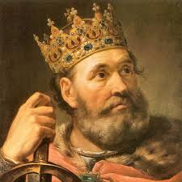

Król miał swoje insygnia władzy:
- Jabłko
- Korona
- Berło

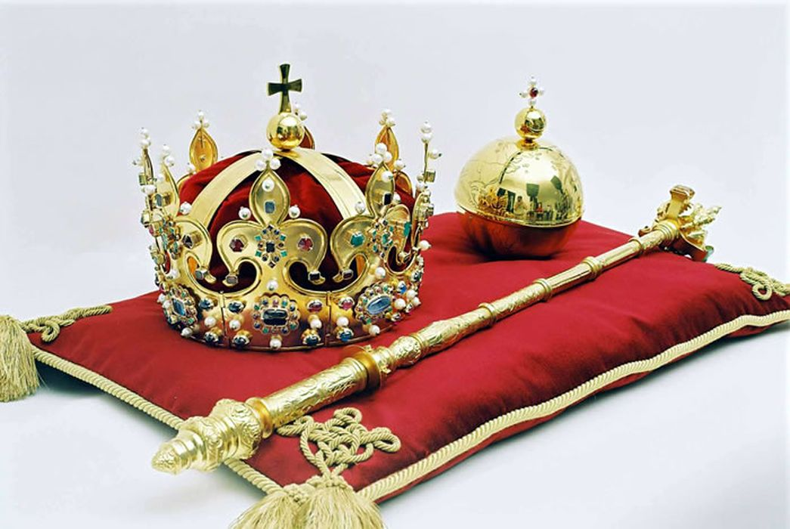

Aktualnym Prezydentem Polski jest Andrzej Duda, na pewno widzieliście Pana Prezydenta wielokrotnie w telewizji.
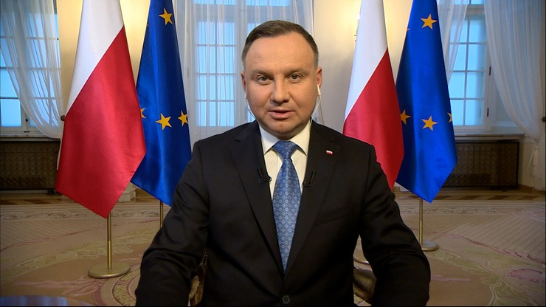

Wtorek: „Warszawa stolica Polski i Warszawska Syrenka”

- Legenda o „Warszawskiej Syrence”. Odniesienia do Warszawy, jako stolicy Polski. Zapoznanie z ważniejszymi obiektami, które są wizytówką Warszawy (prezentacja multimedialna o Warszawie w załączniku).

https://www.youtube.com/watch?v=7ZtJjiR5wbk

- Warszawa jest obecną stolicą Polski a to jest herb Warszawa
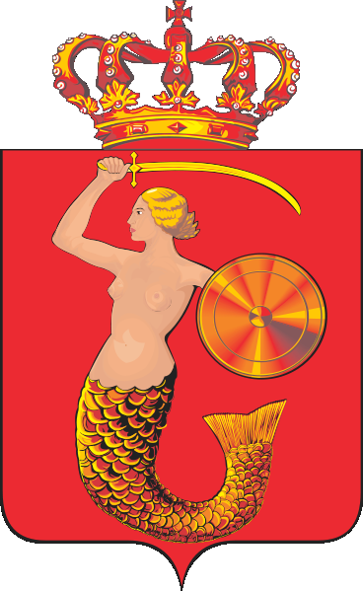

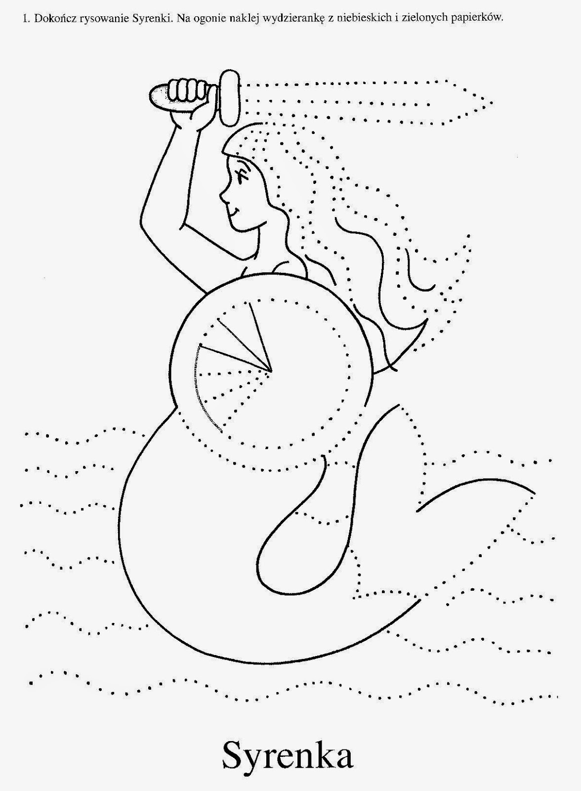

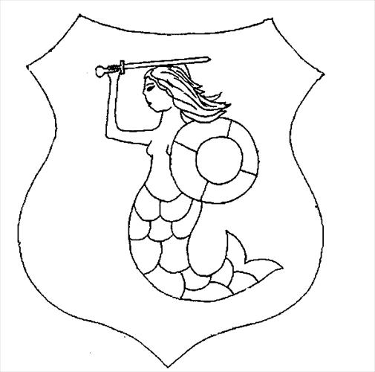

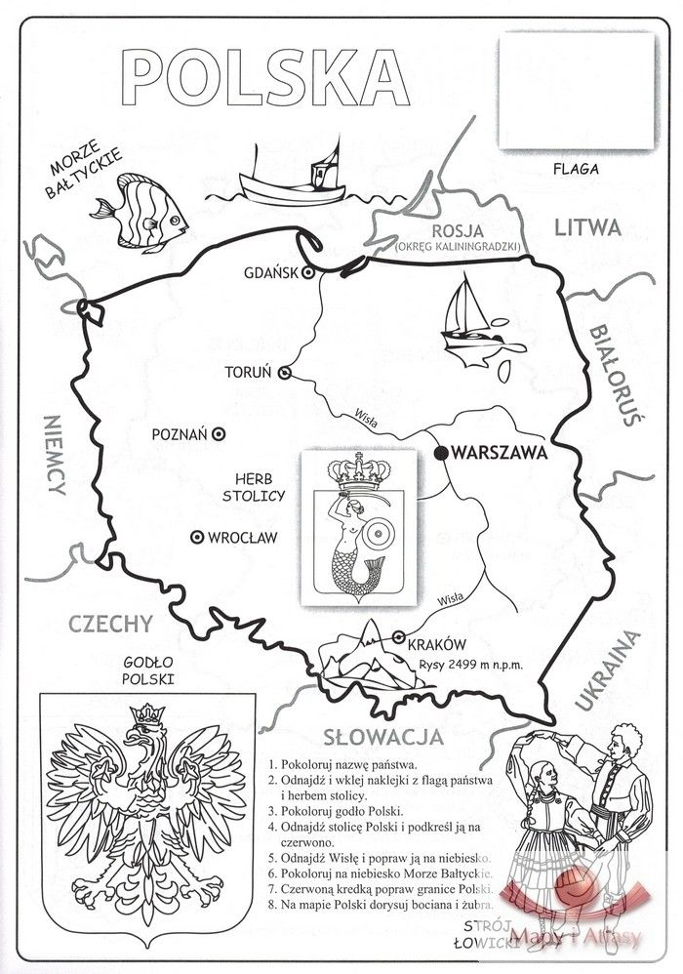

Legenda o Bazyliszku

Razu pewnego chłopcy terminujący się u szewca Pomykały na Podwalu zastanawiać się zaczęli, kogo lub czego w Warszawie bać się trzeba bądź należy. Skąd to pytanie się zrodziło? Nie wiadomo. We Franku największy strach wzbudzała miotła pani majstrowej, ciężka ręka pana majstra, która to nie raz spadała na biedną głowę chłopaka. Bać się należy także niejakiego imć pana halabardnika Bartłomieja, który to zaraz za malutkiego psikusa przed ławę rajców ciągnie.
Ale w tym miejscu przypomniało się drugiemu - Jaśkowi - kogóż to jednak rzeczywiście bać się należy.
Jest bowiem przy Krzywym Kole stara, waląca się kamienica, a w niej straszna piwnica. Podobno - wieść niesie - iż tę piwnicę zajął stwór okrutny, wykluty z jaja złożonego przez siedmioletniego koguta, a wysiedziany przez jadowitego węża.
Wielu, jak powiadają, którzy zakradają się do owego smoczego lochu w poszukiwaniu skarbów, których jest tam podobno niezliczona ilość, znika bez wieści. Tak stało się z Kulawym Ziuto i kilkoma innymi złodziejaszkami. Jednak nie zastanawiali się nad tym dalej dwaj przyszli szewczykowie, w żołądkach głód poczuli i na ulicę Miodową na wspaniałe pierniczki się wybrali. Daleko jednak nie uszli, gdy przeraźliwe wołanie o pomoc w okolicach Podwala usłyszeli. Jakieś nieszczęście się stało na Krzywym Kole.
Siedmioletni syn wdowy Smolikowej, bawiąc się nadmuchiwanym pęcherzem świńskim, wpadł za swą zabawką do lochu, w którym okrutny stwór rezydował. Ludzi zebrało się co niemiara, głównie z ciekawości, czy rzeczywiście legendarny potwór istnieje. A znalazł się w tym tłumie tylko jeden bohater, który Piotrusia uratować się odważył i postanowił. Obmyśliwszy plan misterny do kramów na rynek szybko pobiegł i po chwili powrócił cały obwieszany lustrami i z garnkiem na głowie.
Tak się bowiem postanowił zabezpieczyć przed śmiertelnym, jak powiadali, wzrokiem Bazyliszka.
Po kilku minutach grobowej ciszy, jak zapadła gdy Franek zniknął w czeluściach piwnicy bazyliszkowej, powrócił bohater z na poły omdlałym Piotrusiem na rękach.
A potwór? Bazyliszek zginął, jak wyznał Franek, od własnej broni - wzroku, który odbił się od frankowych lusterek. A samym bohaterem postanowiła zająć się rada miejska i co bogatsi mieszkańcy Warszawy.
Wysłać go do szkół postanowiono, ubierać, karmić i strzyc za darmo przez długie lata.
Od owego, pamiętnego dnia, nikt już o Bazyliszku nie słyszał, ale za to jeszcze przez długie lata z ust do ust przekazywano mit o nim. Bardzo jest możliwe, że opowiada się do dziś, przy kawiarnianych stołach "U Dekerta", w "Manekinie" czy w "Bazyliszku", ale ja rozmów nie podsłuchuję.
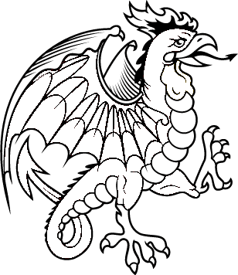

- Narysuj jak ty sobie wyobrażasz Bazyliszka.

- Zapoznanie oraz nauka wiersza „Katechizm Polskiego Dziecka” (autor Krzysztof Bełza)

Kto ty jesteś? - Polak mały.
- Jaki znak twój? - Orzeł biały.
- Gdzie ty mieszkasz? - Między swymi.
- W jakim kraju? - W polskiej ziemi.
- Czym ta ziemia? - Mą ojczyzną.
- Czym zdobyta? - Krwią i blizną.
- Czy ją kochasz? - Kocham szczerze.
- A w co wierzysz? - W Polskę wierzę.
- Czym ty dla nniej? - Wdzięczne dziecię.

- Najdłuższą rzeką w Polsce jest Wisła, która płynie od gór do morza Bałtyckiego.

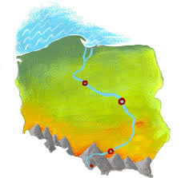
Opowieść ruchowa "Skok przez Polskę": dzieci naśladują czynności wykonywane przez nauczyciela.
Jesteśmy nad Bałtykiem, fale uderzają o brzeg i szumią (dzieci naśladują odgłosy: szuuuu, szuuuuu). Przed wskoczeniem do wody musimy się rozegrać do stroju kąpielowego (naśladują rozbieranie się) i wykonać rozgrzewkę. Zróbmy kilka pajacyków i skłonów (wykonują ćwiczenia). A teraz siuuup (powtarzają) do wody. Oj, trochę zimno, brrr (powtarzają i pokazują jak się trzęsą z zimna). Spróbujmy zanurkować - bul, bul, bul (powtarzają i naśladują nurkowanie). Szybko się wycieramy, ubieramy (naśladują czynności) i wykonujemy dłuuuuugi skok (długi skok obunóż) do Warszawy, gdzie weźmiemy udział w maratonie, to aż 3 okrążenia wokół miasta (biegną jedno za drugim). Chwila odpoczynku na wypicie wody (naśladują picie) i wykonujemy dłuuugi skok w góry (wykonują skok obunóż). Wspinamy się na najwyższy szczyt -Rysy, nie jest to łatwe, ciągle ocieramy pot z czoła (naśladują). Ale już niedługo szczyt. Jesteśmy! Ale piękne widoki! Zasłużyliśmy na odpoczynek (siadają i naśladują oglądanie widoków).

- ,, Statek na morzu” zabawa przy piosence „Parostatek”– tworzymy statek z krzesła, koców i kołyszemy się w nim w rytm muzyki.
https://www.youtube.com/watch?v=f8gaMlsP-xs

- gdy dopłynęliśmy do plaży rozkładamy ręczniki, dmuchane koła, wkładamy okulary i bawimy się do piosenki M. Jeżowskiej „Na plaży”
https://www.youtube.com/watch?v=k-AOW_76luU

- Na północy Polski (czyli na górze mapy) znajduje się Morze Bałtyckie a na południu (na dole mapy) – góry.

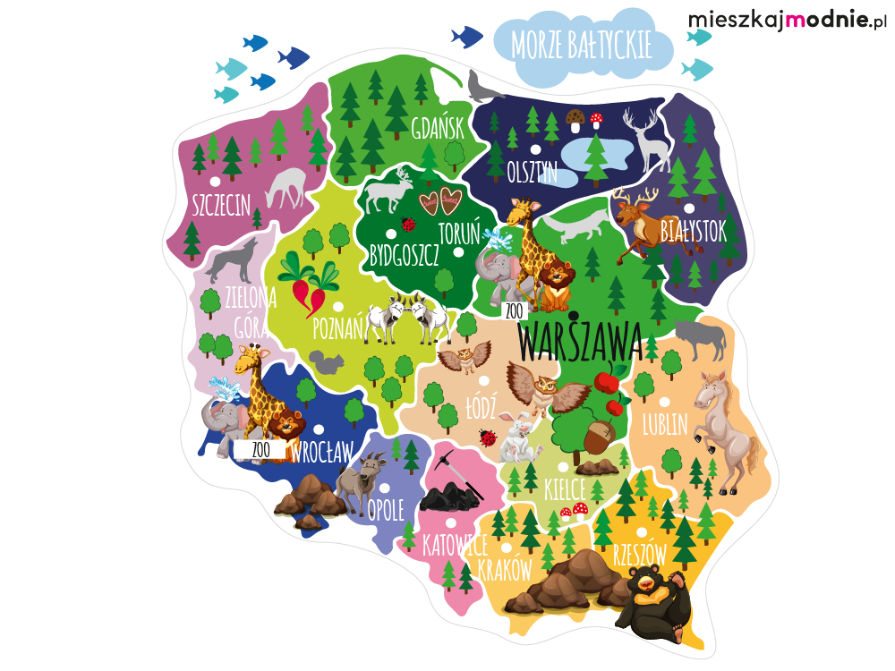

- Nad Morzem Bałtyckim często spędzamy wakacje.

-Co można robić nad morzem? – zabawa w kalambury (dziecko pokazuje a rodzic zgaduje) pamiętamy, żeby nie używać słów i nie wydobywać dźwięków
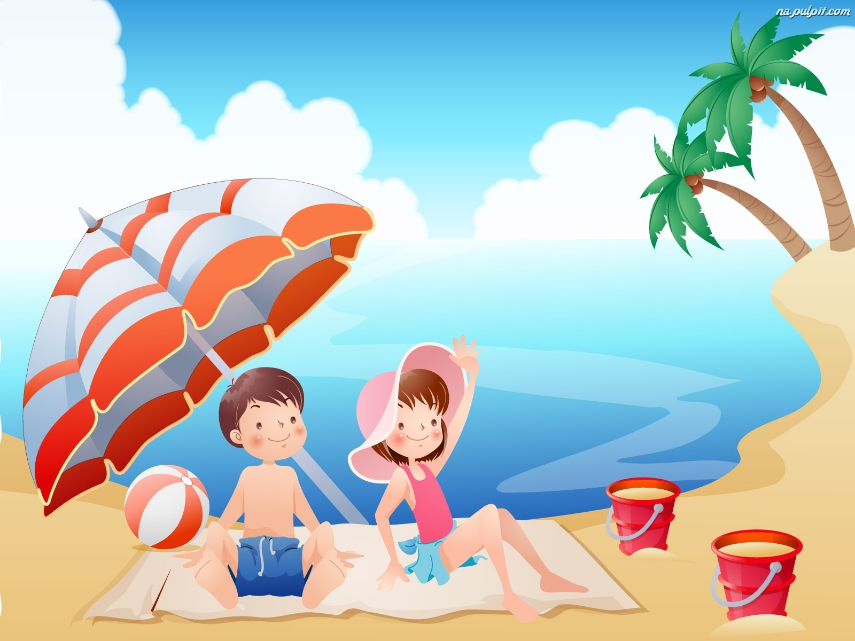
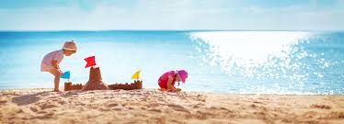
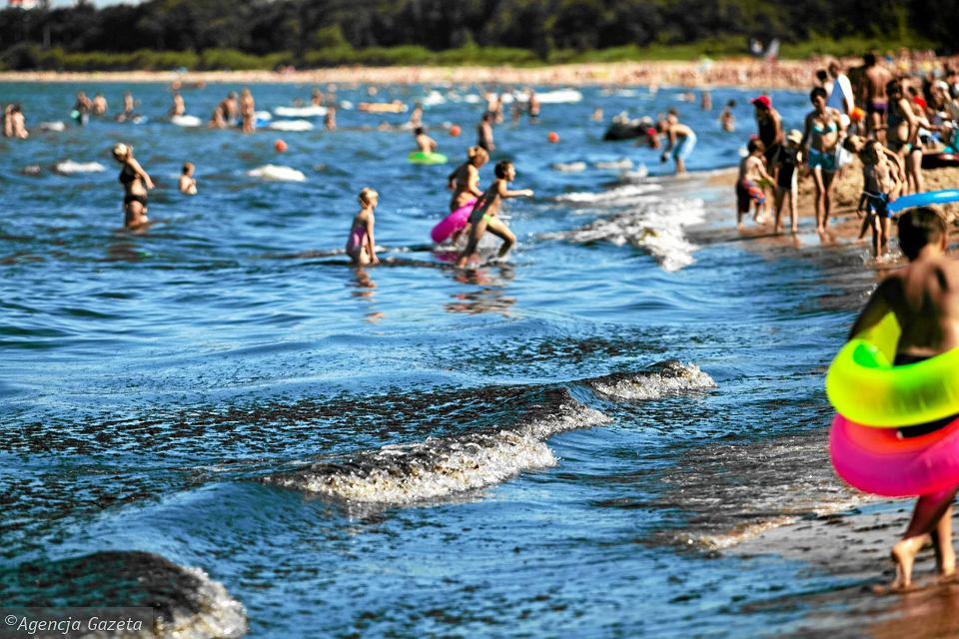

- Niektórzy wolą jednak wakacje spędzać w górach,
Piosenka „W Góry”, posłuchaj a dowiesz się co potrzeba ze sobą zabrać by wyruszyć w góry.

https://www.youtube.com/watch?v=yUgabymOAKM

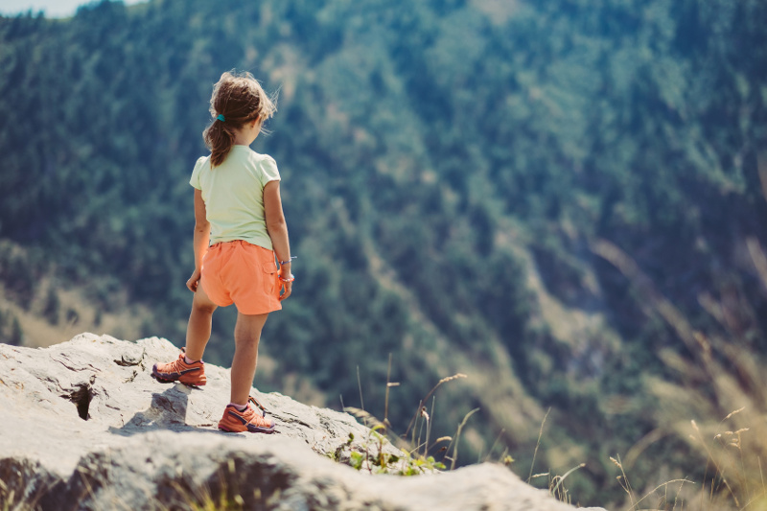

- Dla chętnych seria filmów o górach i górskich wędrówkach:
„Górska wędrówka z Zosią i Kubą”

- Zaczynamy
https://www.youtube.com/watch?v=AWw44eNr7vc&list=PL_aUz4SajHCILG0Yv57qoBefi7b7Rk9qL
- Jak się ubrać?
https://www.youtube.com/watch?v=A7G3ETe1-eY&list=PL_aUz4SajHCILG0Yv57qoBefi7b7Rk9qL&index=2
- Co włożyć do plecaka?
https://www.youtube.com/watch?v=G33gIXWLK1Y&list=PL_aUz4SajHCILG0Yv57qoBefi7b7Rk9qL&index=3
- Planujemy
https://www.youtube.com/watch?v=IliYFZOhRrw&list=PL_aUz4SajHCILG0Yv57qoBefi7b7Rk9qL&index=4
- Nie chcemy się zgubić
https://www.youtube.com/watch?v=rtFQteLV3sI&list=PL_aUz4SajHCILG0Yv57qoBefi7b7Rk9qL&index=5
- Pogody się nie wybiera
https://www.youtube.com/watch?v=4US-Bw7vrko&list=PL_aUz4SajHCILG0Yv57qoBefi7b7Rk9qL&index=6
- Aby było miło i bezpiecznie
https://www.youtube.com/watch?v=Ib1ek522FUw&list=PL_aUz4SajHCILG0Yv57qoBefi7b7Rk9qL&index=7

Środa: O Polskiej walucie i Krakowie

- Pieniądze to inaczej WALUTA, w Polsce walutą jest złoty. Mamy pieniądze papierowe oraz monety. Spójrzcie na nominały pieniędzy papierowych i monet i ułóżcie je od najmniejszych do największych. Popatrzcie pod światło na pieniądze papierowe i spróbujcie zgadnąć co jeszcze widać gdy się im poprzyglądamy?
- Każda moneta na dwie strony:

AWERS (to strona monety na której w przypadku naszej waluty znajduje się orzeł) i REWERS (to strona monety na której znajduje się jej nominał czyli to jaka jest jej wartość)
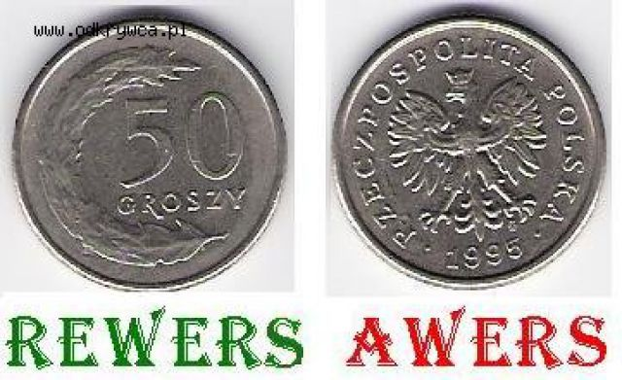

- Weź kartkę papieru i podłuż pod nią wybraną monetę. Teraz ołówkiem lub kredką świecową pocieraj po kartce, pod która znajduje się moneta. Co ci się ukazało?
- Stwórz swoje monety w różnych kolorach odbijając się na kartce i wycinając. Gdy już uzbierasz ich dużo, możesz pobawić się w sklep, w których za określoną wartość monety, rodzice mogą od ciebie lubić określone rzeczy.

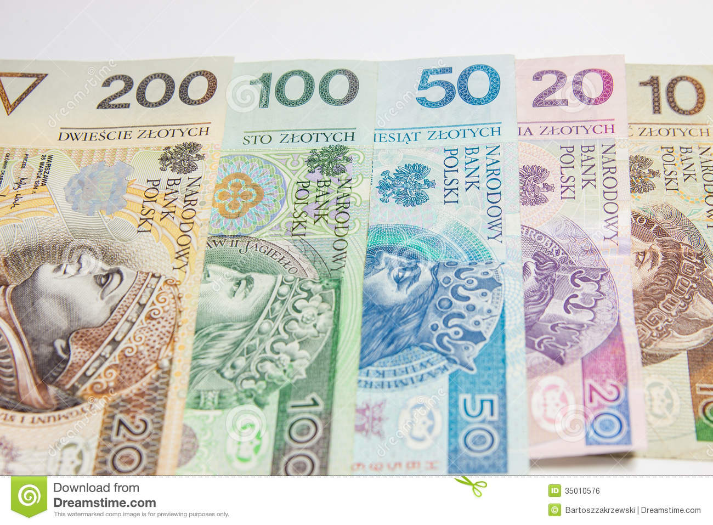
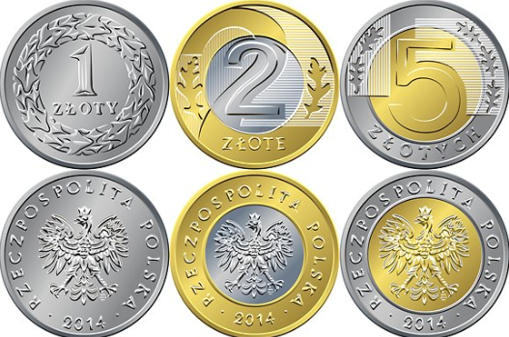

- Zadanie plastyczno- technice

Stwórzcie świnkę skarbonkę, w której będziecie mogli zbierać pieniążki na dany cel. Pomyślcie, co chcielibyście kupić za uzbierane pieniądze, czy macie jakieś marzenie?

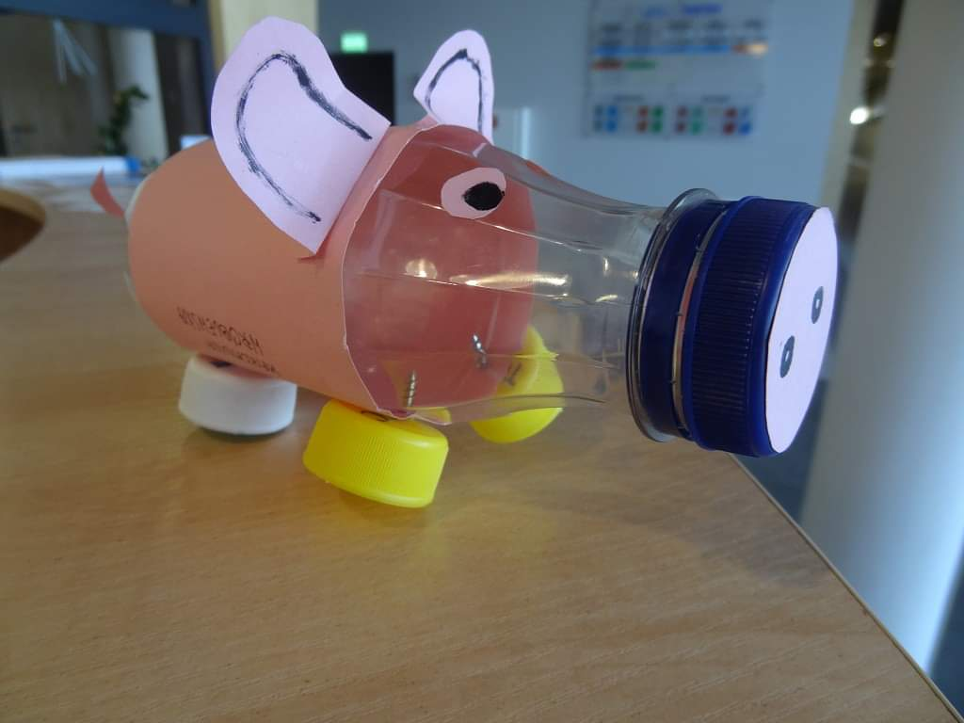

Kraków był drugą stolicą Polski a jak go budowano, posłuchajcie legendy:

Jak Krak zbudował Kraków

Nad Wisłą góra wysoka,
a koło góry pieczara.
W pieczarze błyszczy łeb smoka.
Ach, jaka groźna poczwara!
Jak wygląda ten smok,
można by mówić rok.
Bo on ślepiami błyska
I ostre ma zębiska,
I nietoperze skrzydła
furkoczą u straszydła.
Ogonem macha bez przerwy,
Co może działaś na nerwy,
Na łapach ma łuski jak ryba,
A łap ma dziesięć chyba.
I ciągle nimi rusza,
Że aż truchleje dusza,
i pazury ma przy każdej łapie,
a do tego jeszcze – sapie.
Sapie, syczy,
chrapie, ryczy,
gdy w tej jaskini siedzi,
jak sto wilków albo tuzin niedźwiedzi.
Zbój z tego smoka nie lada.
Na wsie i drogi napada,
Porywa owce, jagnięta,
Porywa chłopców, dziewczęta,
porywa małe dzieci
pasterzy, rybaków, kmieci.
Więc smutno nad brzegiem Wisły,
z niejednych oczu łzy trysły.
Zebrał się naród na wielki wiec.
Każdy tam może swe słowo rzec.
I rzekła cała gromada:
- Czas zabić złego gada.
Ale kto zabić go pójdzie?
- pytają ludzie.
- Ja pójdę, niech zginie, niech!
- myśliwych woła trzech.
Więc lud na lewo i prawo
Bije im brawo.
Pobiegł pierwszy wnet,
Ciął mieczem w smoczy grzbiet .
Lecz smok go pożarł zaraz.
Oj, siłę ma poczwara!
Zginął junak śmiały,
niewiasty płakały.
Biegnie myśliwy drugi,
Ma łuk i oszczep długi.
Chce trafić w szyję smoczą,
tam, gdzie skrzydła furkoczą.
Lecz smok go pożarł zaraz.
Oj, siłę ma poczwara!
I poległ junak śmiały,
niewiasty znów płakały.
Teraz trzeci zuch śpieszy.
Ach, lęk mu serce przeszył,
Lecz gdy patrzy gromada,
cofnąć się nie wypada.
Więc idzie, krok za krokiem,
zginąć w walce ze smokiem.
Dziewczęta leją łzy,
żałują młodej krwi.
Wtedy wybiegł z gromady
pasterz Krak, bardzo blady.
I woła: - Bracie stój!
Kiedy daremny bój,
Cofnąć się nie wstyd.
Tu wygra tylko spryt.
I skoczył Krak
Na jakiś pniak,
Do ludzi wkoło
Mówi tak:
- Słuchajcie, ludzie znad Wisły,
bo dobre mam pomysły.
Smok mocny jest lecz głupi,
na tym chce myśli skupić.
I taka moja rada:
Trza skórę wziąć owieczki,
do środka siarkę wkładać
i smoły wlać pół beczki.
Rzucę smokowi to jadło,
By przed jaskinię padło.
Mówi gromada:
- Mądrze Krak gada. –
No i pobiegli wszyscy szparko,
wypchali owczą skórę siarką.
Ciemną nocą wziął Krak tę skórę,
Skrada się cicho pod smoczą górę.
Słyszy, jak smok przez sen sapie,
Jak syczy i chrapie.
Skórę cichutko kładzie.
- Koniec twój, gadzie. –
Ze strachem czekają ludzie,
Czy wróci żywy Krak.
Powraca żyw! O cudzie!
Do braci mówi tak:
- Dziś rano zginie gad,
Odmieni nam się świat.
Zjadł owcę z siarką smok.
Oj, chwiejny jego krok.
Z pyska mu leci dym
- niedobrze z nim.
Ogonem bije,
Syczy i wyje.
Idzie do Wisły
I wodę pije.
Wypił Wisłę całą
I jeszcze mu mało.
Aż od tego picia
pękł i padł bez życia.
Cieszą się ludziska,
Każdy Kraka ściska.
- Zróbmy księciem Kraka,
Gdy w nim mądrość taka! –
A on pod boki się ujął,
Oczy mu się radują.
Stuka się palcem w czoło,
Mówi wesoło:
- Pamiętaj, ludu znad Wisły,
że grunt - to dobre pomysły.
Jak chcecie – będę księciem,
choć trudne to zajęcie.
Gdy został księciem Krak,
To chodził wkoło po woskach
i mruczał: - Czegoś tu brak. –
I mocno się czymś troskał.
Zaglądał do szałasów
Ubogich w głębi lasów,
do starych lepianek i chat,
Gdzie żyły dzieci
myśliwych, kmieci
w biedzie od lat.
Aż wreszcie zawołał na radę lud
i mówi: - Bracia, Trza stawiać gród.
Gród stanie piękny jak sokół,
Jakiego nie ma wokół.
Gród stanie mocny jak orzeł,
a wkoło – wały i bramy.
Żaden nas smok nie zmoże,
Gdy bramy pozamykamy.
W grodzie moc ulic będzie,
przy każdej – domy w rzędzie.
Domy modrzewia i sosny,
a każdy dom wyniosły,
a każdy jasny i ciepły,
by mieszkać było w nim lepiej
i dzieciom naszym, i nam.
I głowę dam,
że sławny będzie to gród
na zachód i wschód.
Słucha gromada,
Co Krak powiada.
- Oj, masz ty Kraku,
głowę nie lada.
Ludzie nad rzeką Wisłą
radzi są nowym pomysłom.
Lecz to za trudne dla nas,
To rzecz jest niesłychana.
Nasi ojcowie mili
też tego nie robili.
Z garścią chłopów, rybaków,
pasterzy nieboraków
Nie postawisz ty grodu,
książę Kraku.
Krakowi oczy zabłysły
i zaśmiał się szeroko.
- Ej, ludzie, ludzie znad Wisły,
daliśmy radę smokom.
Gdy pięść masz słabą, niebożę,
to rozum ci pomorze.
Pójdę ja w święty las,
co szumi wkoło nas.
W puszczę świętą od wieka,
przyjazną dla człowieka.
Tam leśne dziady żyją,
co się w gęstwinie kryją.
Każdy dziad
ma tysiąc lat,
dobrym ludziom sprzyja rad.
Mądre są, to wiadomo.
Poproszę ich o pomoc.
Idzie nocą w puszcze Krak,
gdzie szumią dęby i sosny.
I na polanie
odwiecznej stanie,
i woła tak
głosem doniosłym:
- Hej, leśne dziady z borów nad Wisłą!
Hej, leśne dziady zielone!
Przychodzę do was z poczciwą myślą,
przychodzę do was z pokłonem.
Chcemy nad Wisłą gród wielki stawiać,
Ten kraj i puszcze nad świat rozsławiać.
Lecz ciężki to jest trud
zbudować gród.
Trza rąbać dęby i sosny,
aby z nich domy wyrosły.
Pomóżcie dziady w tym trudzie.
Proszą was ludzie. –
Słucha leśny dziad,
na gałęzi siadł.
Zielone ramiona
opiera o konar,
zieloną brodę targa mu wiatr.
Oczy lśnią jak u żbika,
a głos ma jak muzyka,
jak szum odwiecznych sosen,
gdy mówi potężnym głosem:
- Pomożemy ci, junaku.
Postaw gród
u Wisły wód
i gród ten nazwij Kraków. –
Idą drwale z toporami,
lecz nie rąbią drzewa sami.
Leśne dziady z nimi wraz
rąbią las.
Daje puszcza na ofiarę s
najpiękniejsze dęby stare.
I sosny, i modrzewie
padają drzewo przy drzewie.
- Junaku, junaku,
zbuduj teraz Kraków. –
Wiozą woły ścięte drzewa,
Ciągną woły, ludzie pchają.
Ludziom oczy pot zalewa,
Gdy domy stawiają.
Chwycił topór Książe Krak,
odrąbuje belkę.
Ciężki topór bije w takt
Sosny twarde, wielkie.
Słony pot mu z czoła ściekł,
Po ramionach spada.
Z księcia Kraka dzielny człek,
Widzi to gromada.
Przeszedł roczek, przeszły dwa,
a robota ciągle trwa.
Przeszedł rok i trzy i pięć,
już do pracy mniejsza chęć.
Słabną siły junaków
Trudno postawić Kraków.
Spuścił głowę książe Krak
i chodzi po mieście.
Myśli sobie tak i siak,
aż wymyślił wreszcie.
- Hej, hej junacy,
Nie ustawać w pracy!
Przyślę wam bez liku
pomocników.
W każdej starej chacie
siedzi skrzat przy skrzacie.
Małych skrzatów sprytny ród
Pomoże nam stawić gród. –
Chodzi po wioskach książę Krak,
Domowe skrzaty woła tak:
- Skrzacie, skrzacie,
co strzeżesz ognia w chacie,
będziesz żyć w nowym domu,
tylko musisz nam pomóć.
Stawiamy gród,
Wielki trud.
Potrzeba nam bez liku
pomocników. –
Mały skrzat
po izbie się kręci rad,
pilnuje ogniska,
drewno w płomień ciska,
kołysze małe dzieci,
zmiata pajęcze sieci,
porządki w izbie czyni,
gdy wyjdzie gospodyni.
Mały skrzat lubi ruch,
bo jest zuch.
Więc na wezwanie księcia
biegnie pełen przejęcia.
On też, niebożę,
Kraków stawiać pomoże.
Pomoże – jeszcze jak!
Bo to mu sprytu brak?
Ach, wesoły to jest widok,
Gdy do grodu skrzaty idą.
Małe toto jak wiewiórka,
a każdy pyzaty.
Tylko im czupryna furka,
Tak się śpieszą skrzaty.
- Kraku, Kraku, masz bez liku
pomocników! –
Jeden skrzat już bieli ściany,
drugi myje próg drewniany.
Ten zatyka belkach szpary
Mchem zielonym albo szarym,
żeby ciepło było dzieciom,
gdy zimowe wichry wlecą.
Tamten śmiałek wlazł na dach,
choć mu pewnie trochę strach,
inny wodę niesie cieśli
i śpiewają wszyscy pieśni.
I śpiewają – jeszcze jak!
Bo to im humoru brak?
- Rośnie, rośnie piękny Kraków,
buduje go stu junaków.
A my biegniem tu jak w dym,
a my pomożemy im.
Długo Kraków budowano
Nad tą falą, nad wiślaną.
Bo to przecież wielki trud,
gdy się stawia taki gród.
Ale jak już stanie wreszcie,
Będziem żyli w sławnym mieście.
I zawoła cały świat:
- Kto to zrobił, ten jest chwat! –
Słuchają pieśni junacy,
znów biorą się do pracy.
Ten i ów topór złapał,
powraca dawny zapał.
Nowe w nich siły
nagle wstąpiły.
A Krak do skrzatów krzyczy:
- Dzielni z was pomocnicy! –
I wkrótce gromada junaków
Skończyła budować Kraków.
Gdy wszystkie domy były gotowe,
raz jeszcze poszli do strych chat
i wzięli z tamtąd na życie nowe
ogień rodzinny, święty od lat.
Szły niewiasty sędziwe,
co miały włosy siwe,
w glinianych dzbanach niosły
nigdy nie gaszony
ogień miły, rodzony,
przy którym dzieci i wnuki ich rosły.
Szły też młode dziewczęta,
Ubrane jak we święta.
Zaś skrzaty biegły obok
drogą.
Cicho, uważnie biegły,
bo w drodze – ognia strzegły.
Już w nowych domach błyszczy żar,
niewiasty obiad warzą.
Siedli junacy
Po ciężkiej pracy,
Jedzą z radosną twarzą.
Chodzi ulicą książe Krak,
Pod oba boki się ujął.
Wesół jest dzisiaj niby ptak,
oczy mu się radują.
- Hej, gromado junaków,
postawiliśmy – Kraków! –

Jak już zbudowano Kraków to pojawił się w nim ktoś, kto siał postrach i spustoszenie:
- Legenda o smoku Wawelskim, który straszył mieszkańców Krakowa:
https://www.youtube.com/watch?v=7Q_ejE0QTtg

- Piosenka o smoku Wawelskim:
https://www.youtube.com/watch?v=UEDujCiSLYo

- Zadanie dla was: wykonaj swojego smoka Wawelskiego z masy solnej:
-mąka, woda, sól i łyżka oleju – potem już tylko wyobraźnia… żeby miał łuski można w masę solną powbijać pestki dyni czy słonecznika; oczy zrobić z ziarenek pieprzu czy ziela angielskiego; można do pomalować farbami lub wykleić płatkami kukurydzianymi.
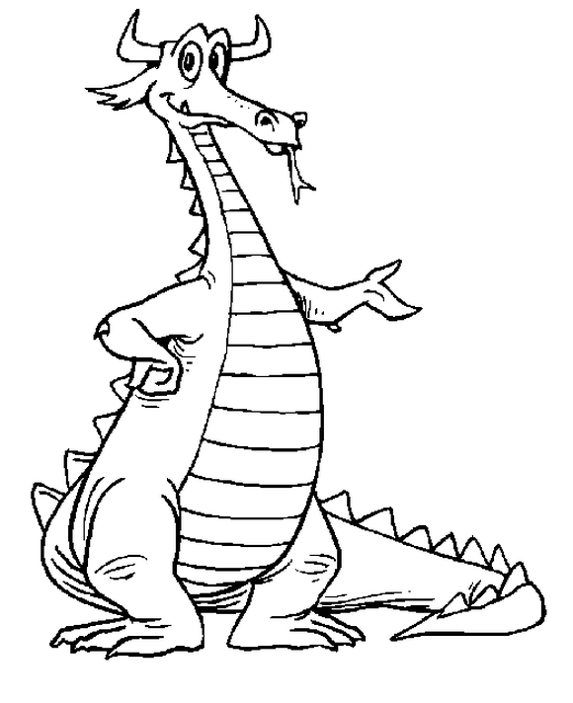

Zagadki dla dzieci w celu sprawdzenia i utrwalenia wiadomości.
1) Na czerwonej tarczy, widnieje biały orzeł w koronie.
Kto tego symbolu nie zna, niech ze wstydu zaraz spłonie. (godło)
Podpowiedź:
Rymuje się ze słowem „siodło”,
Jednym z symboli Polski jest... (godło)

2) Powiewa ona, gdy wiatr się zerwie
A na niej biel jest i czerwień. (flaga)

3) Herbem tego miasta, jest piękna syrenka
która miecz i tarczę dzierży w swoich rękach.
Od imienia syrenki i rybaka Warsa je nazwano,
I stolicą państwa polskiego mianowano.
Przez nie rzeka Wisła przepływa,
Zatem jak stolica Polski się nazywa? (Warszawa)

4) Ta szeroka rzeka płynie,
po polskiej krainie.
Niczym błękitny, ostry nóż,
przecina Polskę wzdłuż.
Pędzi od gór wysokich, przez Kraków i stolicę
W niej rybak Wars ujrzał swą ulubienicę. (Wisła)
Podpowiedź:
Szafirowym blaskiem, woda z niej błysła.
Najdłuższą Polski rzeką, jest ona… (Wisła)

5) Zwie się Mazurek Dąbrowskiego,
Choć Wybicki jest autorem.
Pieśnią jest państwa polskiego
Polski trzecim jest symbolem. (hymn)

Podpowiedź:

Na zawsze pozostaną jego słowa w sercu mym,
Na zawsze zapamiętam mojego kraju… (hymn)

6) To miejsce w którym mieszkamy, to nasza ojczyzna
To nasze państwo, każdy to przyzna.
Pod biało-czerwonymi barwami się skrywa,
Jak nasz piękny kraj się nazywa? (Polska)

Podpowiedź:
O jej niepodległość walczyły liczne wojska,
Dzięki nim są wolne nasze ziemie, nasz dom… (Polska)

Czwartek: „Jesteśmy Polką i Polakiem”

- Przypomnienie i nauka piosenki „Jesteśmy Polką i Polakiem” – z omówieniem kolejno miejsc, przez które podróżują dzieci

https://www.youtube.com/watch?v=plug6OIrxRM

- W Polsce obchodzi się wiele świąt państwowych i narodowych. Najważniejsze z nich to:

- Święto Pracy – 1 Maja
- Święto Flagi – 2 Maja
- Święto Konstytucji – 3 Maja
- Święto Niepodległości – 11 Listopada

- Film edukacyjny o świętach majowych:
https://www.youtube.com/watch?v=w4QD92XbFs0

- Przed nami Święta Majowe. To właśnie teraz na budynkach Państwowych zawiesza się flagi biało – czerwone.
- Zadanie: Czy widać je z okna twojego domu, balkonu? Wybierz się na spacer i policz wszystkie flagi, które uda ci się zobaczyć.
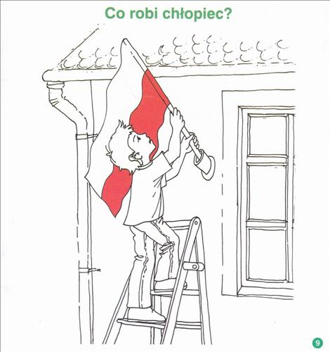

Zadania dodatkowe do wykonania:
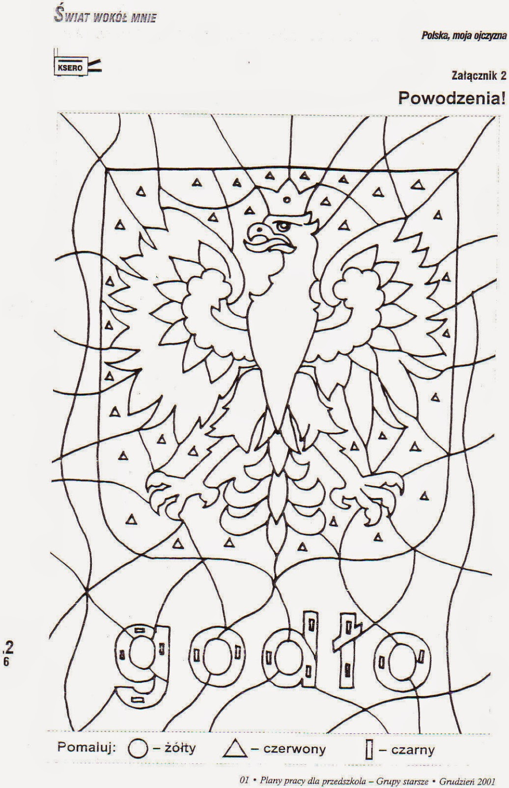
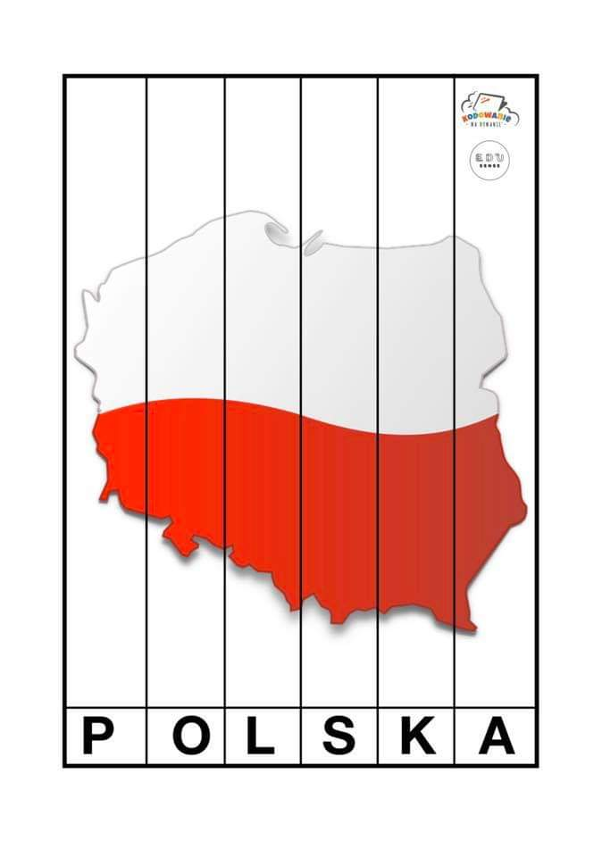

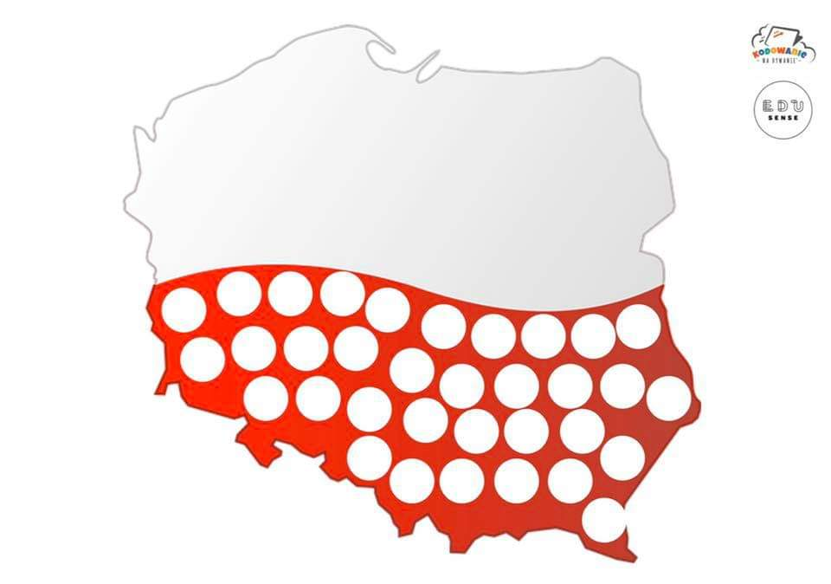

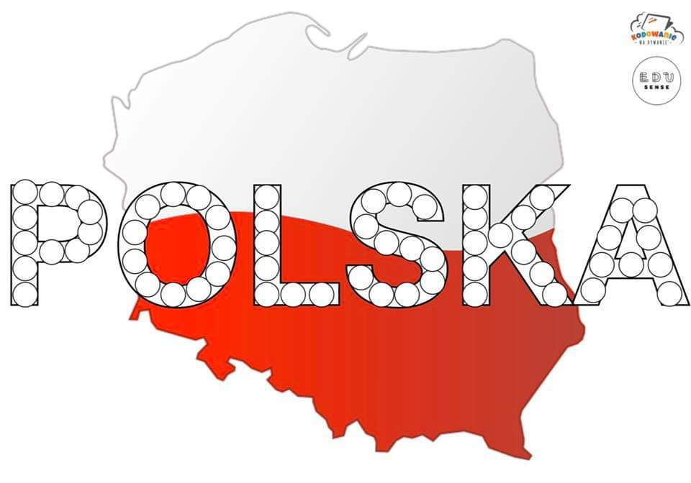

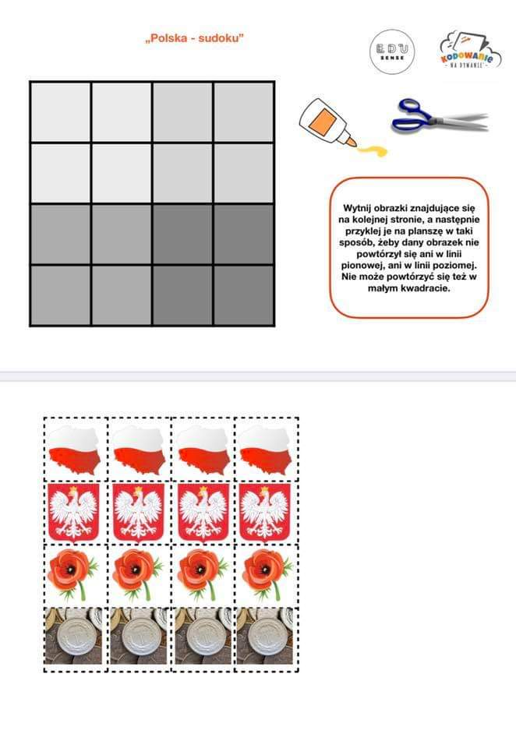

Mam nadzieję, że podobała się Wam nasza podróż po Polsce. Mieszkamy w pięknym kraju, z bogatą historią i przyrodą oraz wspaniałymi ludźmi. Jednymi z nich jesteście Wy!
Razem, więc dbajmy o Polskę, bo jest naszym domem. Pielęgnujmy tradycje, zwyczaje i szanujmy symbole narodowe oraz celebrujmy święta państwowe.

